Save the Date!

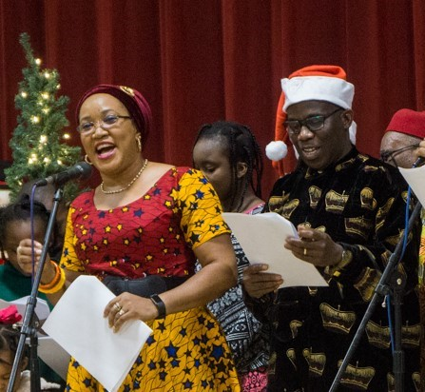
Sunday, December 7

Fair Trade Holiday Bazaar
Lower Church 11:00 am to 2:00 pm
Support small farmers from around the world.

International Christmas Sing!
Upper Church and Murray Room, 6:30 to 8:30 pm
Sing together the songs of Sacred Heart’s many cultures.

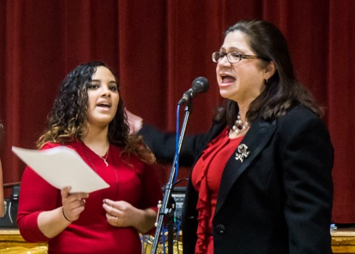
Domingo, 7 de diciembre

Bazar navideño de comercio justo
La Iglesia de abajo, de 11:00 am a 2:00 pm
Sostienen los agricultores de todo el mundo.

¡Cantar Navidad!
La Iglesia en alto, de 6:30 pm a 8:30 pm
Cantar tus canciones navideñas favoritas

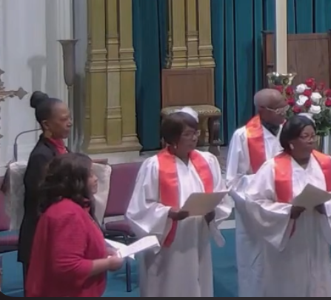
Nap kontre dimanch 7 Desanm

Bazar pou fet nwel
Nan sousol Legliz Sakre Kè de 11:00 am a 2:00 pm
Sipòte kiltivatè atravè lemond.

Chante Noel entenasyonal!
anwo nan legliz la de 6:30pm a 8:30 pm
Ouvri ke-w pou Ti Jezi kap vini ak yon sware mizik

